МИНОБРНАУКИ РОССИИ
Санкт-Петербургский государственный
электротехнический университет
«ЛЭТИ» им. В.И. Ульянова (Ленина)
Кафедра вычислительной техники

отчет
по лабораторной работе №4
по дисциплине «Web-программирование»
Тема: ИНТЕРНАЦИОНАЛИЗАЦИЯ
Web-ПРИЛОЖЕНИЙ

Студент гр. 4314 |  | Петрук П.И.
Преподаватель |  | Павловский М.Г.

Санкт-Петербург
2026

Цель работы.
Знакомство со способами отображения данных на различных языках при использовании файлов ресурсов.
Скриншоты, иллюстрирующие работу web-приложения.
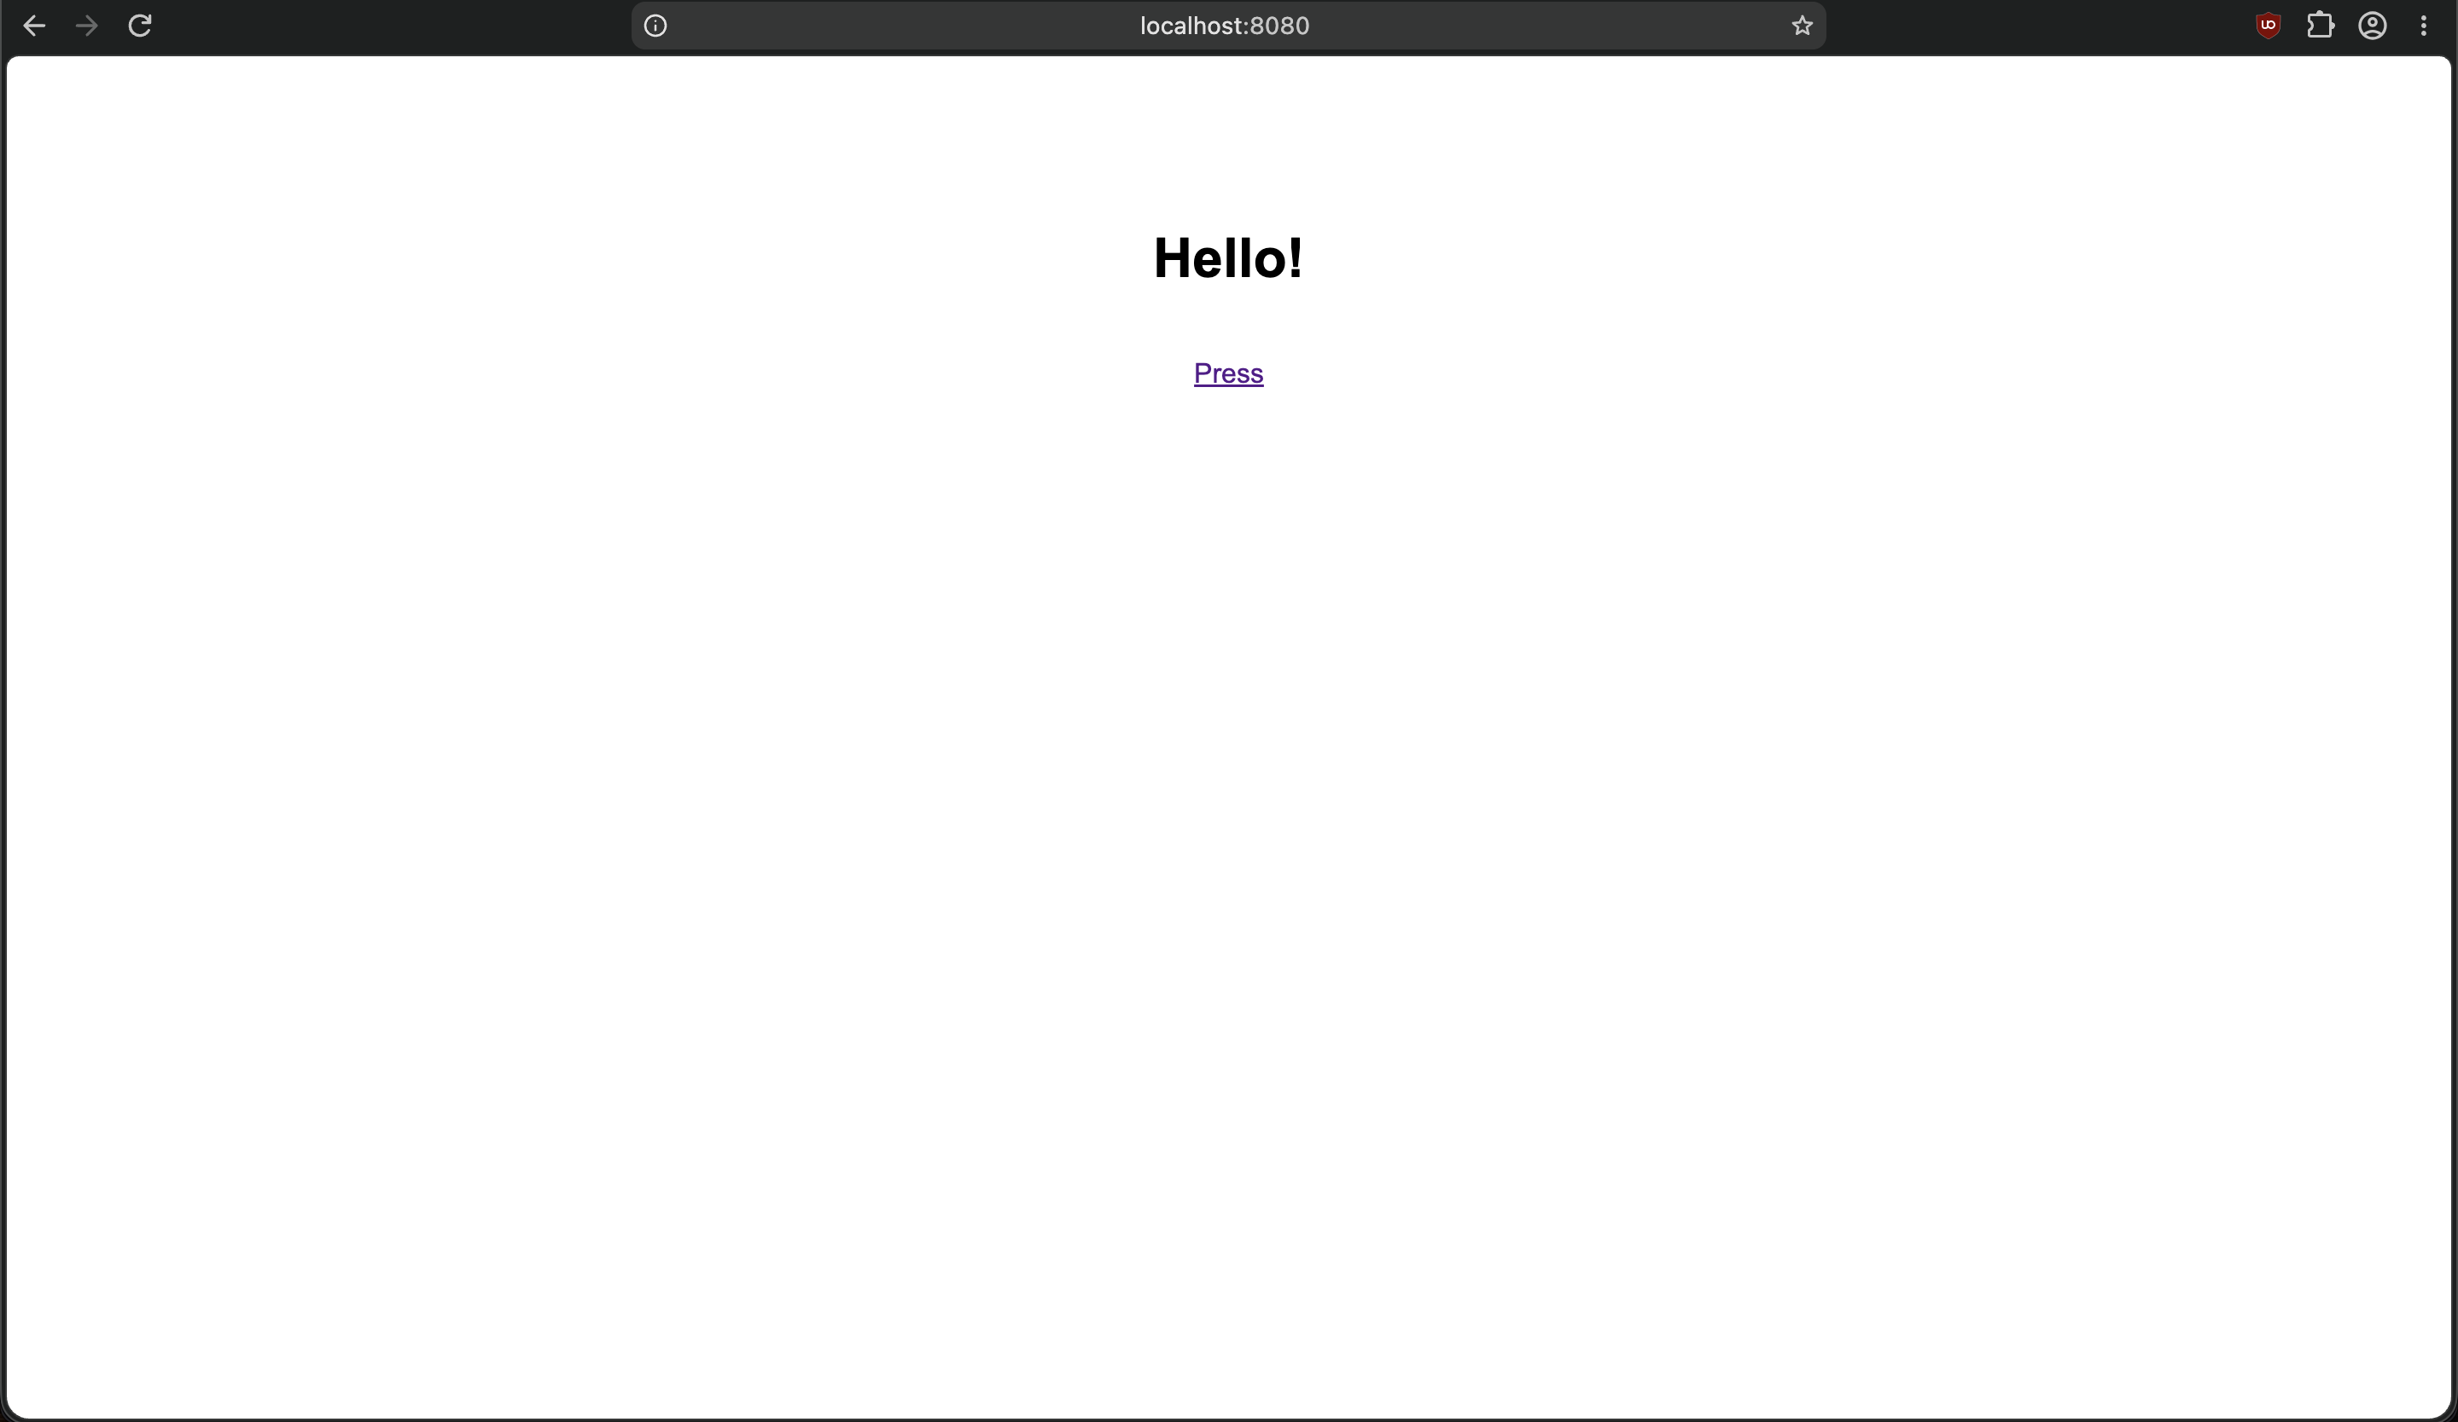
Рис. 1. Скриншот страницы в браузере на английском
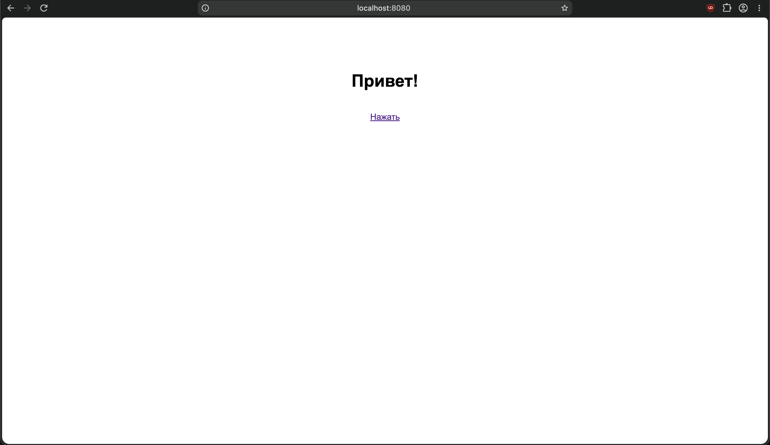
Рис. 2. Скриншот страницы в браузере на русском
Файл LocaleServlet.java.
package org.example.lab4;
import jakarta.servlet.ServletException;
import jakarta.servlet.http.*;
import java.io.IOException;
import java.io.PrintWriter;
import java.util.Locale;
import java.util.ResourceBundle;
public class LocaleServlet extends HttpServlet {
@Override
protected void doGet(HttpServletRequest req, HttpServletResponse resp)
throws ServletException, IOException {
String lang = req.getParameter("lang");
Locale locale;
if ("ru".equalsIgnoreCase(lang)) {
locale = new Locale("ru", "RU");
} else {
locale = new Locale("en", "US");
}
ResourceBundle bundle = ResourceBundle.getBundle("messages", locale);
resp.setContentType("text/html;charset=UTF-8");
PrintWriter out = resp.getWriter();
out.println("<html><head><title>" + bundle.getString("title") + "</title></head>");
out.println("<body style='font-family:Arial; text-align:center; margin-top:100px;'>");
out.println("<h1>" + bundle.getString("greeting") + "</h1>");
out.println("<br>");
out.println("<a href='?lang=" + ("ru".equals(lang) ? "en" : "ru") + "'>"
+ bundle.getString("language_button") + "</a>");
out.println("</body></html>");
}
}

Файл pom.xml.
<?xml version="1.0" encoding="UTF-8"?>
<project xmlns="http://maven.apache.org/POM/4.0.0"
xmlns:xsi="http://www.w3.org/2001/XMLSchema-instance"
xsi:schemaLocation="http://maven.apache.org/POM/4.0.0 https://maven.apache.org/xsd/maven-4.0.0.xsd">
<modelVersion>4.0.0</modelVersion>
<groupId>org.example</groupId>
<artifactId>lab4</artifactId>
<version>1.0-SNAPSHOT</version>
<name>lab4</name>
<packaging>war</packaging>
<properties>
<project.build.sourceEncoding>UTF-8</project.build.sourceEncoding>
<maven.compiler.target>25</maven.compiler.target>
<maven.compiler.source>25</maven.compiler.source>
<junit.version>5.13.2</junit.version>
</properties>
<dependencies>
<dependency>
<groupId>jakarta.servlet</groupId>
<artifactId>jakarta.servlet-api</artifactId>
<version>6.1.0</version>
<scope>provided</scope>
</dependency>
<dependency>
<groupId>org.junit.jupiter</groupId>
<artifactId>junit-jupiter-api</artifactId>
<version>${junit.version}</version>
<scope>test</scope>
</dependency>
<dependency>
<groupId>org.junit.jupiter</groupId>
<artifactId>junit-jupiter-engine</artifactId>
<version>${junit.version}</version>
<scope>test</scope>
</dependency>
</dependencies>
<build>
<plugins>
<plugin>
<groupId>org.apache.maven.plugins</groupId>
<artifactId>maven-war-plugin</artifactId>
<version>3.4.0</version>
</plugin>
</plugins>
</build>
</project>

Файл web.xml.
<?xml version="1.0" encoding="UTF-8"?>
<web-app xmlns="http://xmlns.jcp.org/xml/ns/javaee"
xmlns:xsi="http://www.w3.org/2001/XMLSchema-instance"
xsi:schemaLocation="http://xmlns.jcp.org/xml/ns/javaee http://xmlns.jcp.org/xml/ns/javaee/web-app_4_0.xsd"
version="4.0">
<servlet>
<servlet-name>LocaleServlet</servlet-name>
<servlet-class>org.example.lab4.LocaleServlet</servlet-class>
</servlet>
<servlet-mapping>
<servlet-name>LocaleServlet</servlet-name>
<url-pattern>/locale</url-pattern>
</servlet-mapping>
</web-app>

Текст документации проекта, сгенерированный Javadoc.
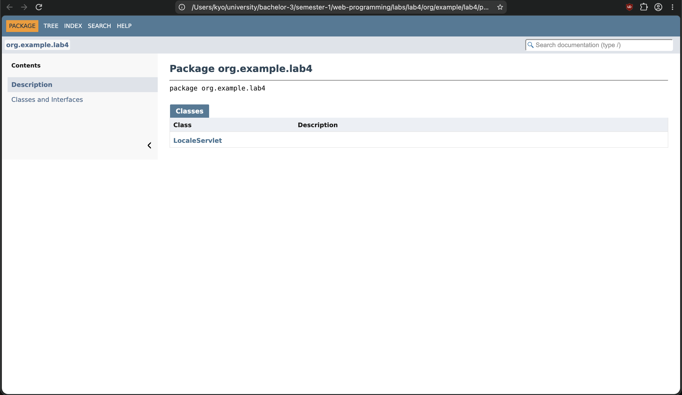
Рис. 3. Скриншот страницы Javadoc
Выводы.
В результате выполнения лабораторной работы была реализована интернационализация веб-приложения с использованием файлов ресурсов. Мы научились локализовывать интерфейс, подключать языковые пакеты и изменять язык отображения данных в зависимости от выбранной локали пользователя.

